МКОУ «Герейхановская СОШ №2 им.М.Дибирова»
Отчёт
о проведении Месяца Безопасности
С 08.02-28.02 в школе прошли мероприятия в рамках Месяца Безопасности в Сулейман- Стальском районе. Основными темами месяца стали: «Пожарная безопасность», «Безопасность дорожного движения», «Информационная безопасность», «Экологическая безопасность».
Мероприятиями были охвачены учащиеся 1-11 классов.
В мероприятиях месячника приняли участие все участники образовательного процесса: педагоги, учащиеся, родители, специалисты заинтересованных служб и ведомств. Был составлен школьный план месячника. На совещании при директоре утверждены основные мероприятия плана.
Так с 08.02-14.02 в соответствии с планом проведения недели пожарной безопасности проведены все запланированные мероприятия.
Учителями физики, химии, технологии, ОБЖ, начальных классов с учащимися 1-11 классов проведены беседы о причинах возникновения пожаров, правилах пользования электроприборами, средствами пожаротушения.
Учащиеся 5-6 классов школы приняли активное участие в конкурсе рисунков на темы противопожарной безопасности.
Классные руководители 1-11 классов провели классные часы с просмотром фильмов, бесед, викторин, игр по темам «Действия при пожаре»-1-5 классы, «Причины возникновения пожаров в быту»-6-11 классы.
Кроме того учащиеся и педагоги закрепили правила эвакуации при возникновении пожара в здании школы».(кнопка тревоги)
С 15.02-21.02 проведены мероприятия в рамках безопасности дорожного движения.
Цель недели безопасности: привить детям уважение к себе и другим участникам дорожного движения, быть внимательными на дорогах и беречь свою жизнь и здоровье.
В нашей школе были проведены различные по форме мероприятия, направленные на предупреждение дорожного травматизма. Учащиеся начальной школы участвовали в играх и викторинах на знание правил дорожного движения, сигналов светофора, правил поведения в общественном транспорте и на дороге.
Было организовано и проведено практическое занятие по правилам дорожного движения с учащимися начальных классов ребятами волонтёрского отряда. В рекреации начальных классов с учащимися начальных классов на переменах проводились «минутки безопасности».
Учащихся 4-6 классов приняли участие в конкуре рисунков на тему: «Улица полна неожиданностей!». В течение недели на выставке в школьной библиотеке на тему «Основные причины несчастных случаев на дороге» дети могли ознакомиться с литературой и методическими материалами. Для учащихся 7-8 классов учителем ОБЖ проведена викторина «Тише едешь – дальше будешь!».
Всю неделю с учащимися проводились классные часы с участием инспекторов ГАИ на темы: «Улица и пешеходы», «Где и как безопасно переходить дорогу», «Первая помощь при падении с велосипеда, мопеда», «Дорожные знаки, которые должен знать водитель велосипеда, мопеда», «Азбука регулировщика», «Знай и выполняй правила дорожного движения», «Чем опасен мопед?» и др. Старшеклассники подготовили сообщения об опасных ситуациях на дороге.
Проведены родительские собрания в 1-11 классах по вопросам профилактики детского дорожно-транспортного травматизма с демонстрацией видеофильмов по тематике ПДД. Также был проведен инструктаж по ПДД в каждом классе.
Была обновлена информация в уголке безопасности дорожного движения. Учащиеся школы и педагоги готовят материалы для районного конкурса «Планета дорожной безопасности».
С 22.02-02.03 прошли мероприятия в рамках недели информационной безопасности.
Цель: привлечение внимания к проблеме безопасности детей и взрослых в сети Интернет. Был разработан план мероприятий для проведения в школе Недели информационной безопасности. В соответствие с разработанным планом проведения Недели были проведены следующие мероприятия:
-на информационном стенде школы и на школьном сайте была размещена информация о проведении Недели информационной безопасности
В течение всей недели учителем информатики и ИКТ в 5-11 классах проводились уроки безопасности в Интернете и правила сетевого общения. Формы проведения урока с учётом возрастных особенностей: урок - пресс-конференция, урок-викторина, урок-соревнование, урок-практикум и т.д.
Так же, в течение недели, классными руководителями проводились классные часы и беседы с учащимися 1-11 классов на тему: «Интернет. Сумей себя защитить!».
Цель классных часов: обеспечение информационной безопасности несовершеннолетних обучающихся и воспитанников путем привития им навыков ответственного и безопасного поведения в современной информационно-телекоммуникационной среде. В начальной школе прошло внеклассное мероприятие «Сказка о золотых правилах безопасности в сети Интернет» . Информация об интернет -безопасности была доведена до сведения родителей 1-11 классов через родительские собрания, сайт школы, памятки.
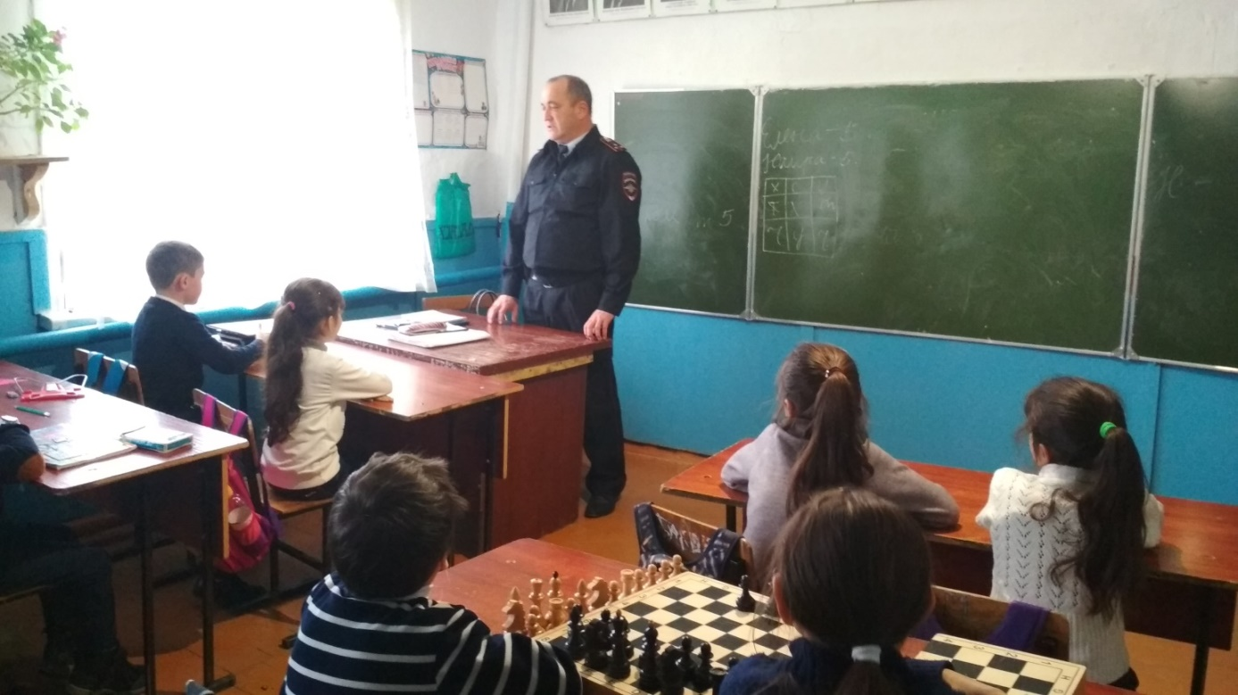
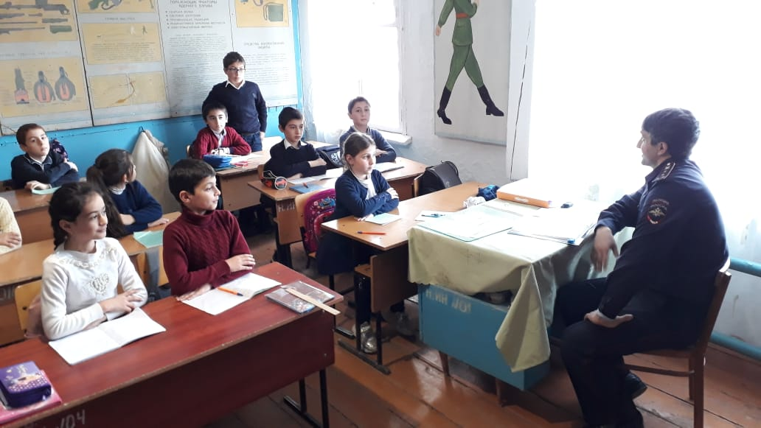
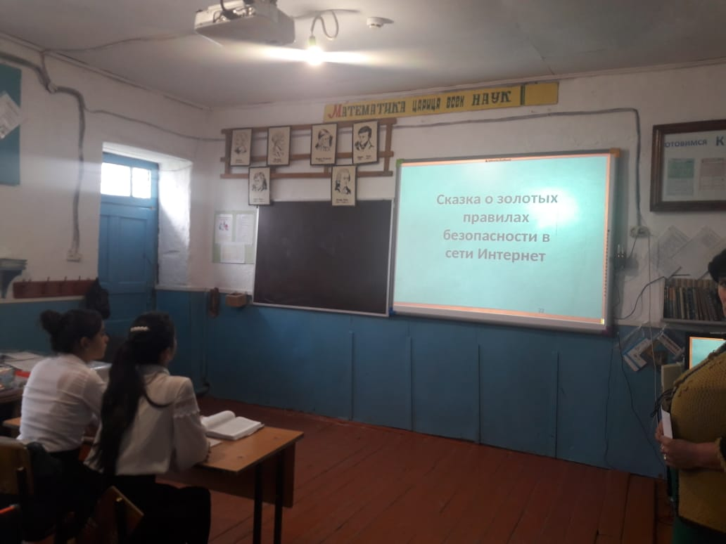

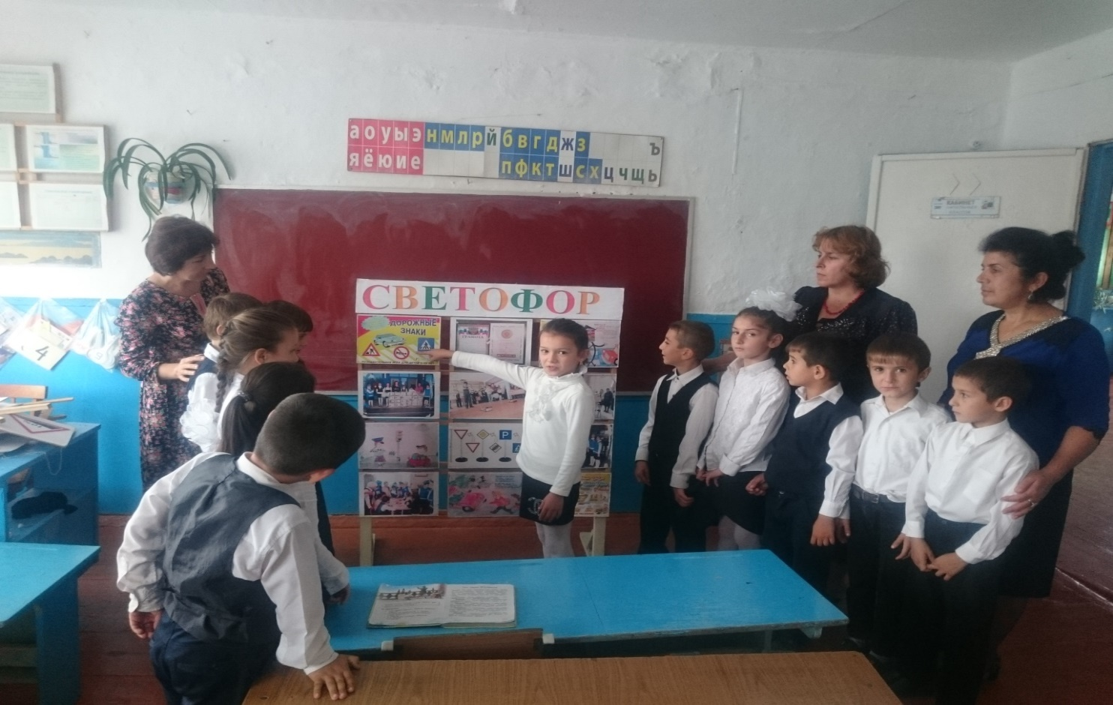

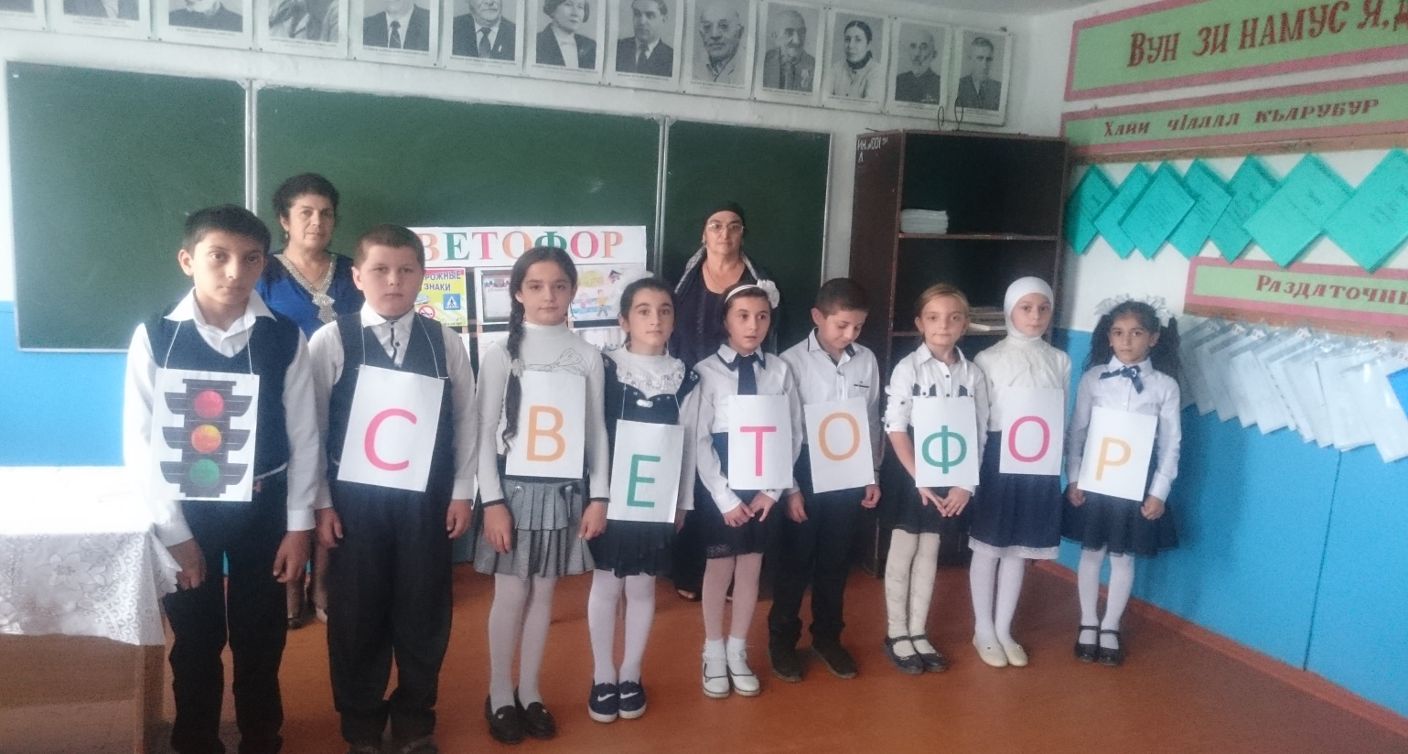

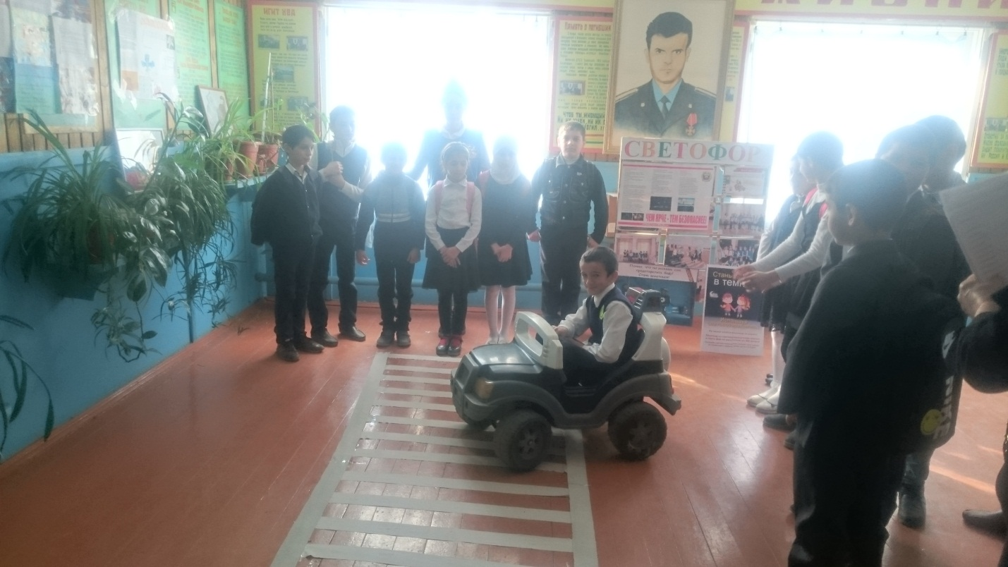
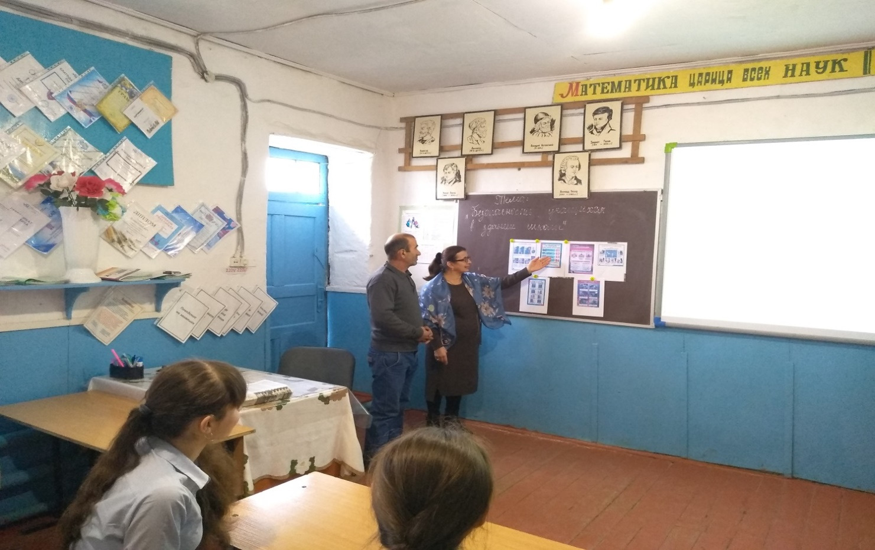
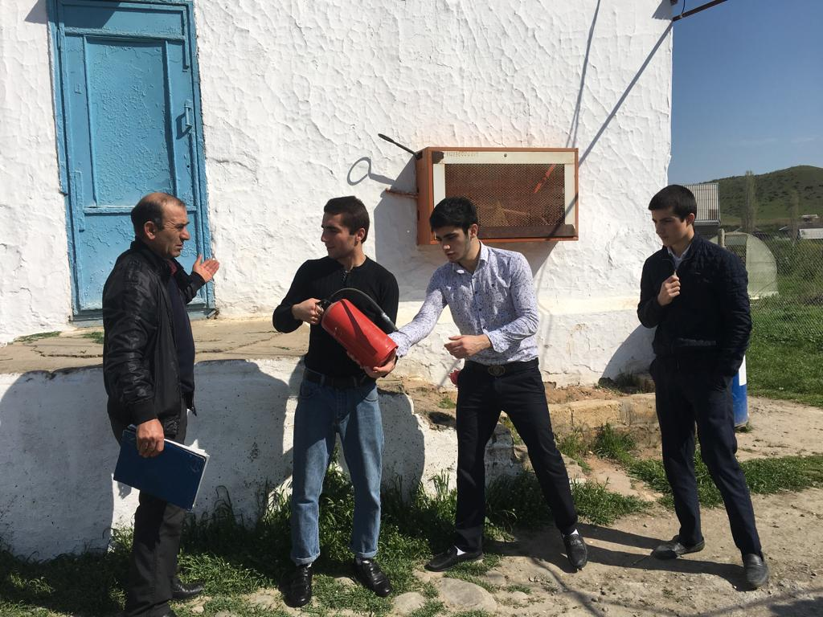

ЗДВР Исакова М.А.

